PROGRAM PREDŠKOLE
PONEDJELJAK, 18.5.2020.

AKTIVNOSTI ZA DJECU I RODITELJE

SLIKOPRIČA

Slikopriče nam uz pomoć pisane riječi i sličica dočaravaju ideju pisanja i čitanja, a upravo je uz pomoć njih lakše zainteresirati djecu za pisanu riječ. Pročitajte zajedno s djetetom slikopriču tako da dijete pročita riječ koju prikazuje sličica. Iako to nije pravo čitanje, ono pomaže djeci da stvaraju temelje za pravo čitanje koje ih čeka u školi.
Slikopriča nalazi se u prilogu.
Nakon pročitane slikopriče provjerite poticajnim pitanjima kako je dijete razumjelo priču.

Prijedlog poticajnih pitanja:
- Što je probudilo mačku prvi put?
- Kamo se sunce sakrilo?
- Gdje je sve mačka tražila sunce?
- Koji cvijet je zamijenila sa suncem? Što misliš zašto?
- Je li mačka uspjela pronaći sunce?
- Tko je mačku probudio drugi put?
- Što je djevojčica htjela od mačke?
- Je li se ta ideja svidjela mački?

Prilog 1

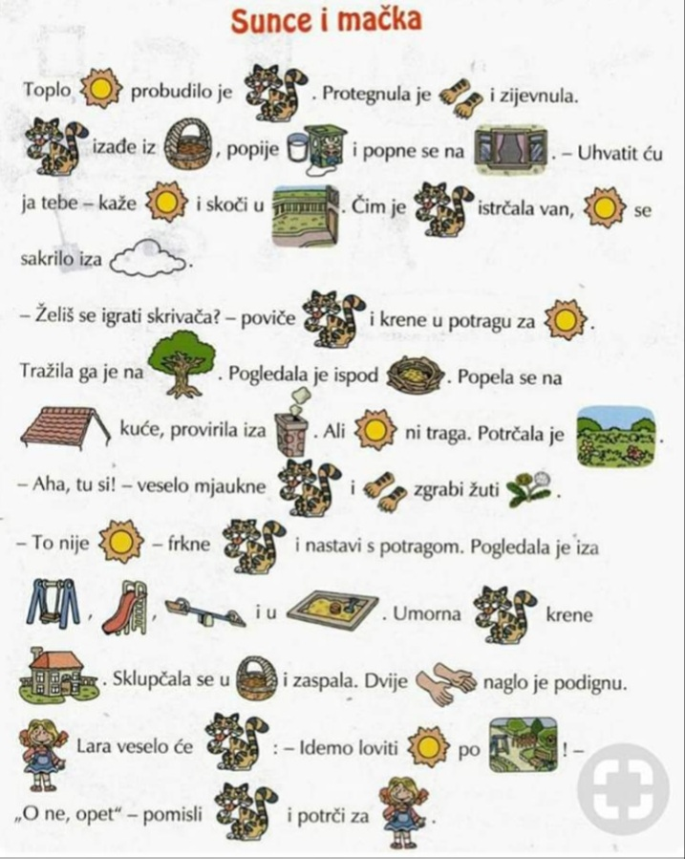

TOČKA, TOČKA, TOČKICA

U ovoj aktivnosti kojom vježbamo grafomotoriku kod djeteta potrebno je spojiti olovkom točkice na crtežu i tako dovršiti crtež. Nakon što ga dovrši, neka imenuje životinju koju je dobilo spajanjem točkica.
Crtež se nalazi u prilogu.

Prilog 2

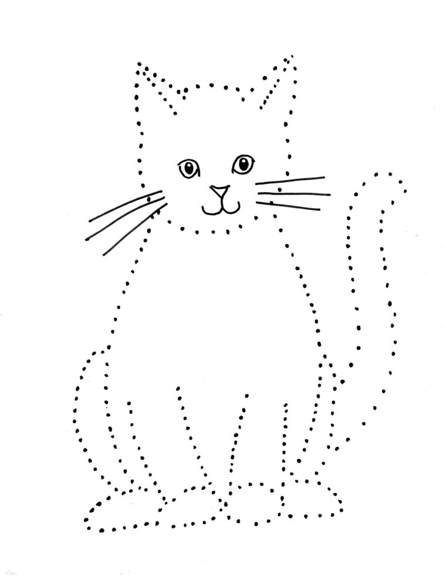

DJECA I MACA

Otvorite poveznicu https://youtu.be/Z6-EbxYPp98 na kojoj se nalazi pjesma Djeca i maca u dječjoj izvedbi. Pustite pjesmicu djetetu, a možete ju zajedno i otpjevati.

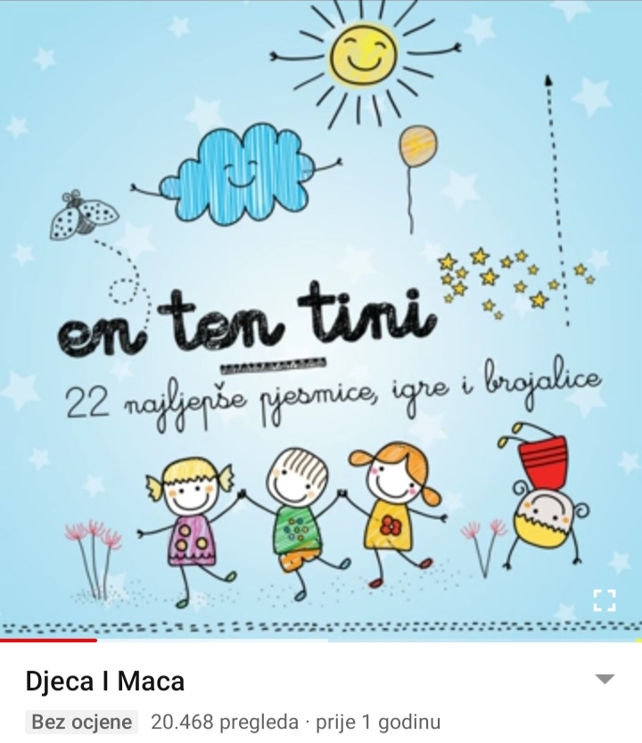

MICA MACA OD PAPIRA

U ovoj aktivnosti možete pomoći djetetu, ali neka samo vježba rezanje škarama.

Za aktivnost Vam je potrebno: kartonski tuljac, kolaž papir, ljepilo, škarice, olovka i flomaster.

Postupak izrade:
- Malo skratite kartonski tuljac i odrežite kolaž papir (boja po želji) tako da bude malo duži od tuljka te da može omotati kartonski tuljac. Zalijepite.
- Na dva komada kolaž papira nacrtajte prednji i stražnji dio mačke. Izrežite. Iscrtajte lice flomasterom.
- Zalijepite izrezane dijelove na svaki kraj tuljka.

